Pour développer une application mobile, il y a trois possibilités qui sont les suivantes :

* Native
* Hybride
* Web Application

Native :

L’application native est développée pour un système d’exploitation spécifique avec un langage spécifique.

|  |  |  |  |
| --- | --- | --- | --- |
| Société | Système d'exploitation | Langage de développement | Plateforme |
| Apple | iOS | Objective-C, Swift | App Store |
| Microsoft | Windows Phone | C# | Windows Store |
| Google | Android | Java | Google Play Store |

Pour développer ces applications, il faut utiliser les SDK fournis par les sociétés, une période d’apprentissage est nécessaire. De plus, le code n’est pas réutilisable ce qui a pour conséquence une augmentation des coûts.

Les applications sont compatibilité qu’à partir de la version que le développeur à voulu supporter. Il se peut donc que les anciennes versions de l’OS mobile ne soient pas supportées.

Il y a de nombreux avantages à développer une application native. Les performances sont meilleures ainsi que l’ergonomie se qui permet de garantir à une meilleure expérience utilisateur. De plus, l’application peut avoir un accès total aux fonctionnalités du téléphone.

Hybride :

Les applications hybrides sont généralement développées en HTML, JavaScript. L’avantage est que c’est multi-plateforme ce qui se traduit par une réduction du temps de développement et par conséquence des coûts.

Cependant, les applications hybrides sont légèrement moins performantes que les applications natives et n’ont pas un accès total aux fonctionnalités du téléphone.

Web App :

Comme pour les applications hybrides, les web app sont aussi développées en HTML, JavaScript. L’avantage, c’est que les applications sont compatibles avec toutes les plateformes car elles sont exécutées depuis un navigateur.

Les inconvénients sont qu’il doit saisir l’adresse de l’application dans son navigateur pour y accéder. La performance dépend de la connexion internet de l’utilisateur et de son téléphone, il ne pourra donc pas l’utiliser hors ligne.

De plus, les web app non pas d’accès aux fonctionnalités du téléphone.

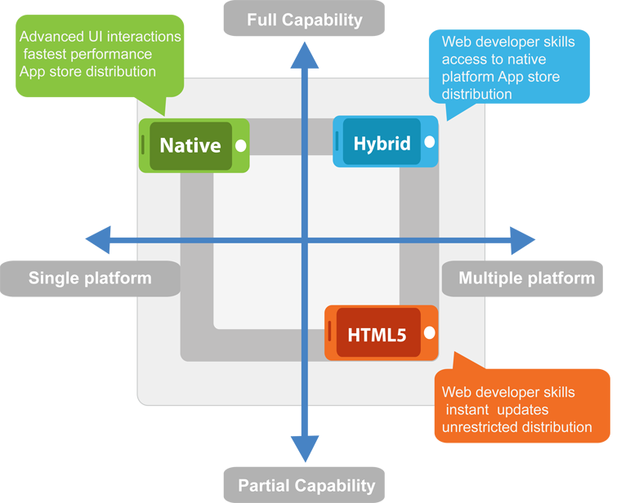

|  |  |  |  |
| --- | --- | --- | --- |
|  | Native | Hybride | Web App |
| Performance | Élève | Moyenne | Lent |
| Distribution | Store | Navigateur | Store |
| Coût | Élevé | Raisonnable | Raisonnable |
| Portabilité du code | Non | Oui | Oui |
| Multi-plateforme | Non | Oui | Oui |
| Accès téléphone | Élevé | Moyen | Faible |
| Stockage local | Oui | Oui | Non |
| Hors ligne | Oui | Oui | Non |